**Site web de e-commerce prin care clientul doreste sa puna in vanzare anumite produse.**

**Informatii:**

* Magazinul se poate accesa de pe pc printr-un browser sau un dispozitiv mobil Chrome Version: 119.0.6045.160 sau mai mare
* Cand link.ul este accesat va aparea o interfata de login cu 2 campuri (username, password) si un buton “Login”

Mentiuni:

* Datele sunt gresite => mesajul “Epic sadface: Username and password do not match any user in this service”
* Campul username este necompletat => mesajul: “Epic sadface: Username is required”
* Campul password este necompletat => mesajul: “Epic sadface: Password is required“
* Campurile ce trebuie completate cu text accepta orice fel de caracter
* Campul password va afisa caractere ascunse
* Nu exista numar maxim de caractere
* Dupa autentificare va aparea o pagina cu produsele disponibile.

**In pagina de produse avem urmatoarele:**

* Sigla comapniei in centru sus
* Un buton de tip meniu cu:

All Items (home button)

About (redirectionare produse tool uri testare)

Logout

Reset app state (nu se testeaza)

* Iconita unui cos de cumparaturi in dreapta sus
* Sub cosul de cumparaturi un filtru de sortare pentru produse cu urmatoarele optiuni:

Name (A to Z)

Name (Z to A)

Price (low to high)

Price (high to low)

Produsele sunt afisate astfel:

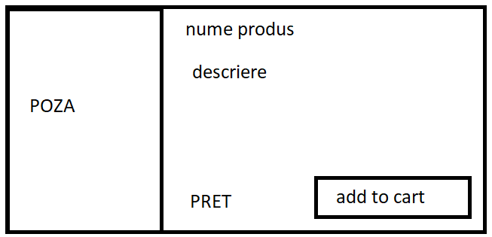

* Cand este apasat numele produsului sau poza, se deschide un “form” nou cu acel produs (aceleasi informati despre produs)
* Optiunea de “Back to products” este sub forma de buton in partea stanga sus, sub butonul “meniu”.
* Cand un produs este adaugat in cos, butonul “add to cart” se modifica in “remove”

**Cand cosul de cumparaturi este accesat se afiseaza urmatoarele:**

* Informatii despre produsul/produsele adaugate in cos si cantitatea acestora
* In dreptul fiecarui produs este un buton “remove” prin care se pot sterge produse din cos
* In stanga jos un buton “continue shopping” care ne redirectioneaza la form-ul “product list”
* In dreapta jos un buton “checkout” care ne redirectioneaza la form-ul “Checkout”

Mentiuni:

* Pentru un cos de cumparaturi gol, butonul “Checkout” ar trebui sa fie dezactivat
* Cosul de cumparaturi ar trebui sa pastreze produsele adaugate in el chiar daca se face logout

**In form-ul “Checkout” avem:**

* 3 campuri de completat:

First name

Last name

Zip/PostalCode

* Stanga jos este butonul “Cancel”
* Dreapta jos este butonul “Continue”

Mentiuni:

* Campul “First name” este necompletat => mesajul: “First name is required”
* Campul “Last name” este necompletat => mesajul: “Last name is required”
* Campul “Zip/PostalCode” este necompletat => mesajul: “Zip/PostalCode is required”
* Este acceptat orice fel de caracter
* Dupa apasarea butonului “continue” aplicatia ne va redirectiona catre form-ul “checkout overview”
* Dupa apasarea butonului “cancel” vom fi redirectionati catre cosul de cumparaturi

**In form-ul “Checkout review” avem urmatoarele:**

* Descriere cu produsele din cosul de cumparaturi (cantitate si pret)
* Payment information
* Shipping information
* Sectiune cu pretul total ( suma tuturor produselor plus o taxa)
* Un buton “cancel” in partea stanga jos prin care te redirectioneaza catre “lista de produse”
* Un buton “finish” care te redirectioneaza catre o pagina in care esti instiintat ca a fost plasata comanda (In acest form avem un mesaj de informare “comanda completa” si un buton in mijloc jos “back home” care te redirectioneaza catre “lista de produse”)

Mentiuni:

* Dupa revenirea la pagina principala/lista de produse, cosul de cumparaturi ar trebui sa fie gol